**…./…./20…**

**DİNİ YAYINLAR DAİRESİ BAŞKANLIĞINA**

**A N K A R A**

Okulumuzda 4.,5.,6.,7.,8.SınıflardaDin Kültürü ve Ahlak Bilgisi dersi alan toplam ….. öğrencimiz bulunmaktadır. Öğrencilerimize ücretsiz "Kur'an-ı Kerim Meali” dağıtarak okumalarını ve istifade etmelerini sağlamak için  "Kur'an-ı Kerim Mealleri"nden göndermenizi rica ediyoruz.

         Göndermeniz hem bizi hem de öğrencilerimizi mutlu edecektir.

  Gereğini arz ederiz.

|  |  |
| --- | --- |
| **Adres:**  **Tel:**  E Mail: | Okul Müdürü |

**Gönderilecek Adres:**

**T.C Başbakanlık Diyanet İşleri Başkanlığı Dini Yayınlar Genel Müdürlüğü**

**Üniversiteler Mah. Dumlupınar Bulv. No : 147/A 06800 Çankaya/Ankara**

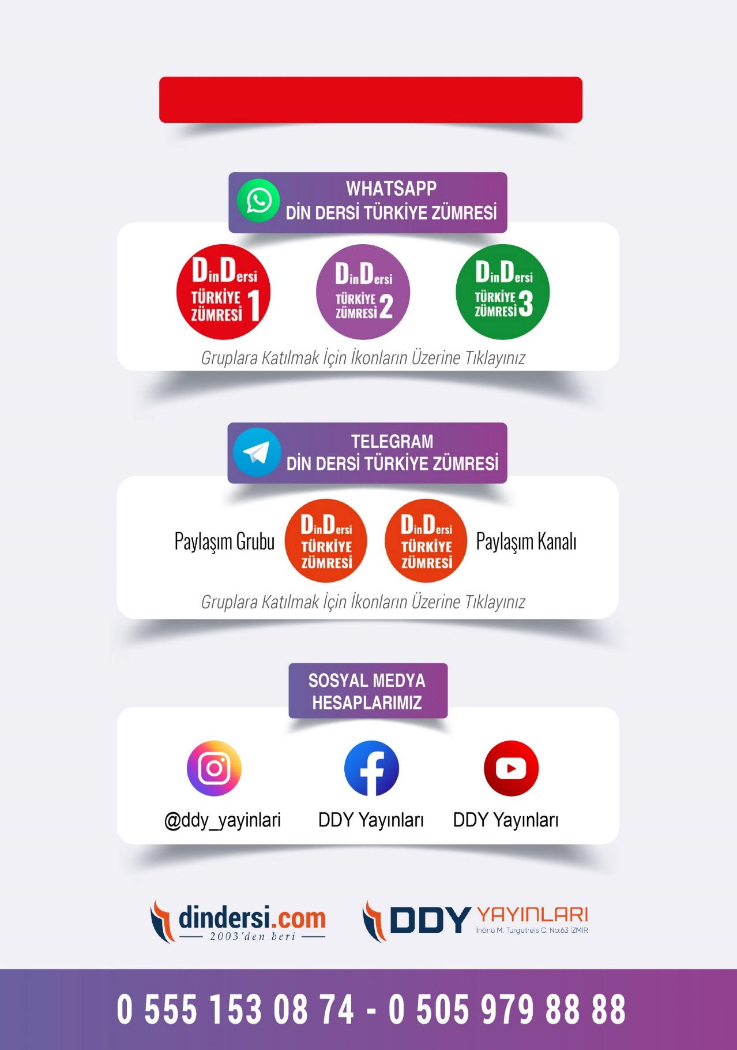

**DİĞER DÖKÜMANLAR İÇİN TIKLAYINIZ**

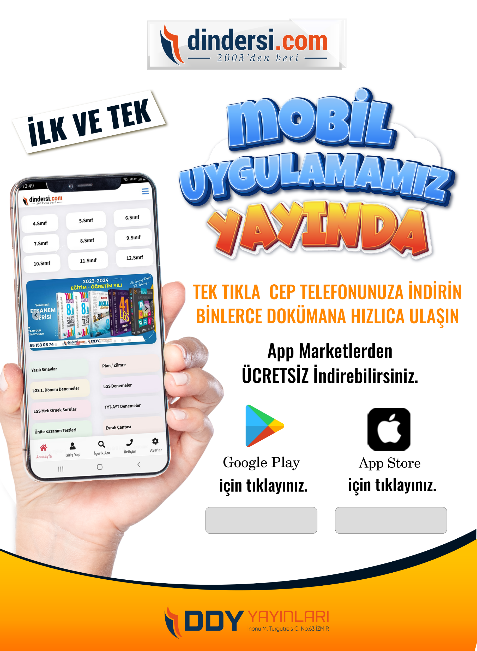

Google Play İçin Tıklayınız : <https://bit.ly/46JM2J4> App Store İçin Tıklayınız : <https://bit.ly/3JTK7rz>

<https://bit.ly/46JM2J4>

[<https://bit.ly/3JTK7rz>4](https://bit.ly/46JM2J4)

